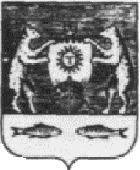

РОССИЙСКАЯ ФЕДЕРАЦИЯ
Новгородская область Новгородский район
Совет депутатов Борковского сельского поселения

РЕШЕНИЕ
от 29.11.2023 № 40
д. Борки

О досрочном прекращении полномочий
старосты сельского населенного пункта
Борковского сельского поселения

В соответствии со ст. 27.1 Федерального закона от 6 октября 2003 года №131-ФЗ «Об общих принципах организации местного самоуправления в Российской Федерации», Уставом Борковского сельского поселения, на основании личного заявления старосты сельского населенного пункта Торопова Сергея Евгеньевича
РЕШИЛ:
1. Досрочно прекратить полномочия старосты сельского населенного пункта в деревне Новое Храмзино Борковского сельского поселения Торопова Сергея Евгеньевича.
2. Опубликовать настоящее решение в периодическом печатном издании «Борковский вестник» и на официальном сайте Администрации Борковского сельского поселения в информационно - телекоммуникационной сети «Интернет» по адресу: https://borkiadm-11.gosuslugi.ru.

Председатель Совета депутатов
Борковского сельского поселения С.А.Усова

